Rättelser och förtydliganden i Matematik Origo nivå 1b/1c vux, första upplagan, första tryckningen:
Var? | Står nu | Ska stå
s. 91 | $$\sqrt{25}=5^{\frac{1}{2}}$$ | $$\sqrt{25}=25^{\frac{1}{2}}$$
s. 223, lösning av andra exemplet | a) Linoljans vikt är 0,94 g/cm³ | a) Linoljans densitet är 0,94 g/cm³
s. 390, facit 4295 | y = x − 4 eller y = 4 − x | y = x − 4
s. 397, facit 5210 | Fel i figur:  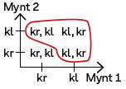 | Korrekt figur:  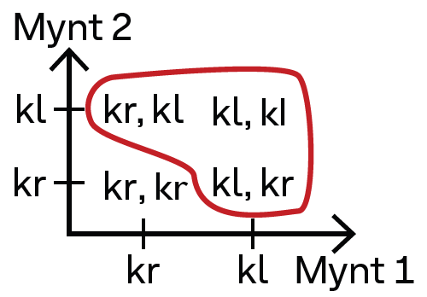
s. 403, facit 6166 | b) $\left|AC\right|=\sqrt{5}$  c) $\left|BC\right|=\sqrt{17}$ | Platsbyte b) och c)  b) $\left|BC\right|=\sqrt{17}$  c) $\left|AC\right|=\sqrt{5}$

